**Tuần 7**

**Bài 1**. Tính nhẩm:

a)

|  |  |  |
| --- | --- | --- |
| 3 + 1 = ….  1 + 3 = …. | 4 + 2 = ….  2 + 4 = …. | 3 + 2 = ….  2 + 3 = …. |

b)

|  |  |  |
| --- | --- | --- |
| 4 + 0 = ….  0 + 4 = …. | 3 + 0 = ….  0 + 3 = …. | 0 + 6 = ….  6 + 0 = …. |

**Bài 2**. Đúng ghi **Đ**, sai ghi **S** vào ô trống:

|  |  |  |  |  |  |  |  |
| --- | --- | --- | --- | --- | --- | --- | --- |
| 3 + 3 = 6 |  |  | 1 + 1 = 1 |  |  | 0 + 2 = 2 |  |
| 4 + 0 = 0 |  |  | 5 + 1 = 6 |  |  | 3 + 2 = 2 |  |

**Bài 3**. Nối phép tính với kết quả thích hợp.

**Bài 4**. Viết số thích hợp vào ô trống (theo mẫu)

**Bài 5**. Nối các phép tính có cùng kết quả:

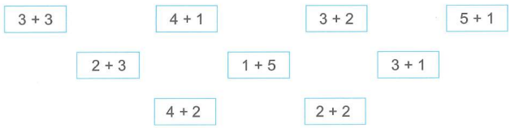

**Bài 6**. Viết phép tính thích hợp với mỗi tranh vẽ:

a)

b)

**Bài 7**. Vẽ thêm số chấm tròn thích hợp vào ô trống (theo mẫu):

Mẫu:

**Bài 8**. Viết số thích hợp vào ô trống (theo mẫu):

Mẫu:

**ĐÁP ÁN VÀ HƯỚNG DẪN GIẢI**

**Bài 1**. Tính nhẩm:

a)

|  |  |  |
| --- | --- | --- |
| 3 + 1 = 4  1 + 3 = 4 | 4 + 2 = 6  2 + 4 = 6 | 3 + 2 = 5  2 + 3 = 5 |

b)

|  |  |  |
| --- | --- | --- |
| 4 + 0 = 4  0 + 4 = 4 | 3 + 0 = 3  0 + 3 = 3 | 0 + 6 = 6  6 + 0 = 6 |

**Bài 2.**

|  |  |  |  |  |  |  |  |
| --- | --- | --- | --- | --- | --- | --- | --- |
| 3 + 3 = 6 | Đ |  | 1 + 1 = 1 | S |  | 0 + 2 = 2 | Đ |
| 4 + 0 = 0 | S |  | 5 + 1 = 6 | Đ |  | 3 + 2 = 2 | S |

**Bài 3**.

**Bài 4**. Viết số thích hợp vào ô trống (theo mẫu)

**Bài 5**. Nối các phép tính có cùng kết quả:

**Bài 6**. Viết phép tính thích hợp với mỗi tranh vẽ:

a)

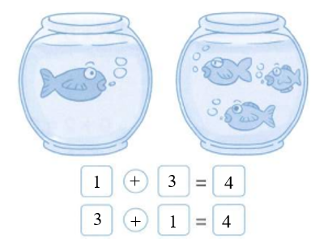

b)

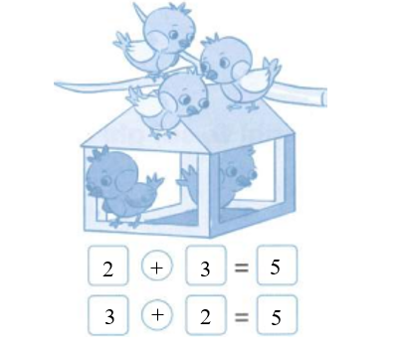

**Bài 7**. Vẽ thêm số chấm tròn thích hợp vào ô trống (theo mẫu):

**Bài 8**. Viết số thích hợp vào ô trống (theo mẫu):

**Tuần 8**

**Bài 1**. Nối tranh vẽ với phép tính thích hợp:

**Bài 2**. Tính:



7 + 1 = ………… 6 + 3 = …………



8 + 2 = ………. 9 + 2 = ………..



2 + 7 = ……… 3 + 5 = ………



3 + 3 = ……… 1 + 5 = ………

**Bài 3**. Tính:

|  |  |  |
| --- | --- | --- |
| 6 + 1 = ……….  2 + 5 = ……….  8 + 1 = ………. | 7 + 3 = ………  4 + 4 = ………  5 + 3 = ……… | 5 + 5 = ……….  7 + 2 = ……….  1 + 9 = ………. |

**Bài 4**. Viết phép tính thích hợp với mỗi tranh vẽ:

a)

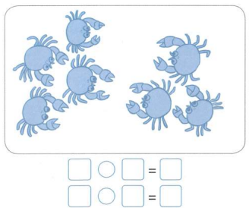

b)

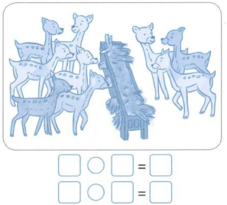

**Bài 5**. Nối các phép tính theo thứ tự kết quả từ bé đến lớn:

**Bài 6**. Ông già Nô-en sẽ đi theo đường có ghi các phép tính kết quả là 10. Hãy đánh dấu x vào ô trống cạnh ngôi nhà mà ông già Nô-en đến:

**ĐÁP ÁN VÀ HƯỚNG DẪN GIẢI**

**Bài 1**. Nối tranh vẽ với phép tính thích hợp:

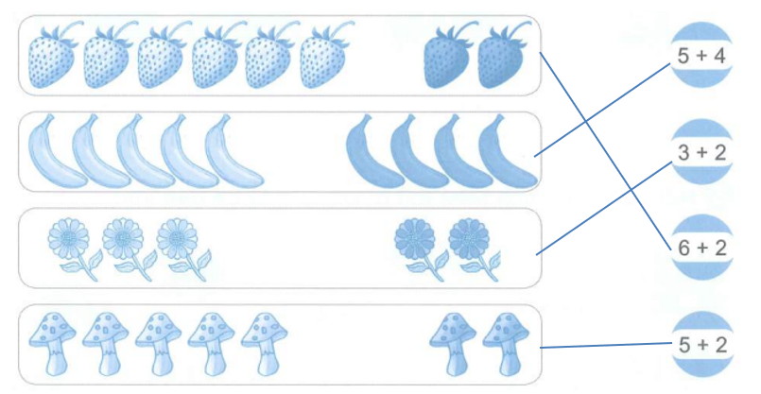

**Bài 2**.



7 + 1 = 8 6 + 3 = 9



8 + 2 = 10 9 + 2 = 11



2 + 7 = 9 3 + 5 = 8



3 + 3 = 6 1 + 5 = 6

**Bài 3**.

|  |  |  |
| --- | --- | --- |
| 6 + 1 = 7  2 + 5 = 7  8 + 1 = 9 | 7 + 3 = 10  4 + 4 = 8  5 + 3 = 8 | 5 + 5 = 10  7 + 2 = 9  1 + 9 = 10 |

**Bài 4**.

a)

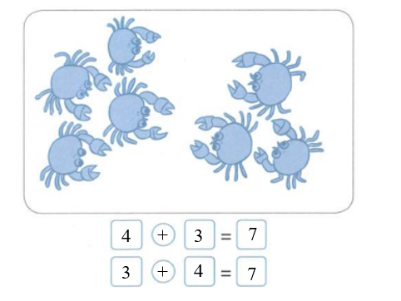

b)

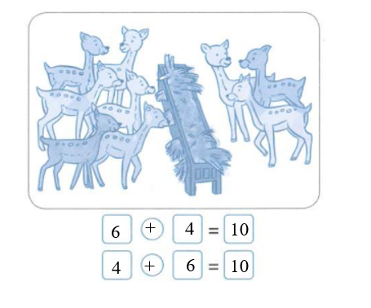

**Bài 5**.

**Bài 6**.

**Tuần 9**

**Bài 1**. Tính nhẩm:

a)

|  |  |  |
| --- | --- | --- |
| 3 + 6 = …..  1 + 7 = ….. | 2 + 8 = …..  5 + 5 = ….. | 6 + 2 = ……  3 + 4 = …… |

b)

|  |  |  |
| --- | --- | --- |
| 9 + 0 = …..  0 + 9 = ….. | 8 + 0 = …..  0 + 8 = ….. | 0 + 10 = ……  10 + 0 = …… |

**Bài 2**. Nối phép tính với kết quả thích hợp (theo mẫu)

**Bài 3**. Viết số thích hợp vào ô trống:

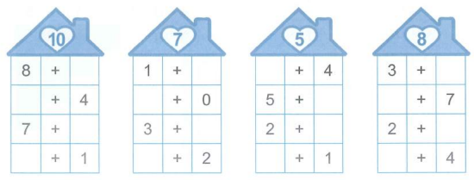

**Bài 4**. Nêu phép tính thích hợp với mỗi tranh vẽ:

a)

b)

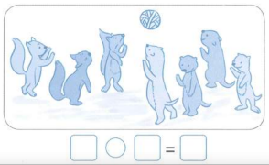

**Bài 5**. Viết chữ cái thích hợp vào ô trống (theo mẫu)

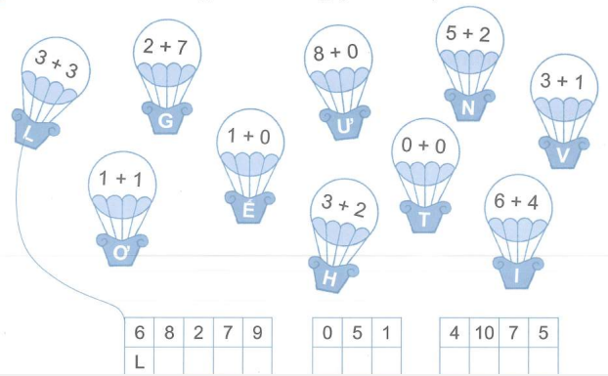

**Bài 6.** Viết số thích hợp vào ô trống (theo mẫu)

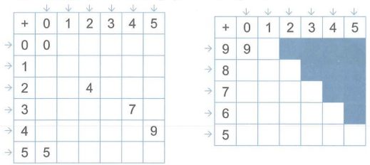

**ĐÁP ÁN VÀ HƯỚNG DẪN GIẢI**

**Bài 1**. Tính nhẩm:

a)

|  |  |  |
| --- | --- | --- |
| 3 + 6 = 9  1 + 7 = 8 | 2 + 8 = 10  5 + 5 = 10 | 6 + 2 = 8  3 + 4 = 7 |

b)

|  |  |  |
| --- | --- | --- |
| 9 + 0 = 9  0 + 9 = 9 | 8 + 0 = 8  0 + 8 = 8 | 0 + 10 = 10  10 + 0 = 10 |

**Bài 2**. Nối phép tính với kết quả thích hợp (theo mẫu)

**Bài 3**. Viết số thích hợp vào ô trống:

**Bài 4**. Nêu phép tính thích hợp với mỗi tranh vẽ:

a)

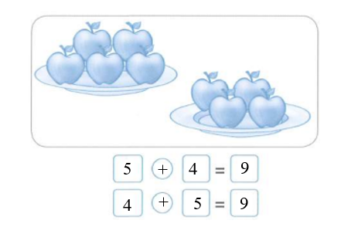

b)

**Bài 5**. Viết chữ cái thích hợp vào ô trống (theo mẫu)



I

H

N

V

Ế

H

T

G

N

Ơ

Ư

**Bài 6.**

